INSTITUTO TECNOLOGICO DE OAXACA

Documentación proyecto tocadiscos

PROFESOR:

ZARATE PÉREZ JORGE

ALUMNO:

ABAD SILVA ORIBE

ACEVEDO MALDONADO JOSUE

OAXACA DE JUAREZ OAXACA, LUNES 30 DE MAYO DEL 2016

Descripción:

Este proyecto tiene la finalidad de controlar la velocidad de rotación del motor de una tocadiscos de vinilo de 12 pulgadas, para obtener la velocidad de reproducción correcta para todo el disco.

Materiales:

* 1 arduino uno
* 1 computadora
* 1 led color verde
* 1 led infrarrojo
* 1 fototransistor
* 5 resistencias de 120 ohms
* 1 protoboard
* 1 resistencia de 25 ohms
* 1 transistor TIP41C
* 1 capacitor electrolítico de 1000 microfaradios 25 volts
* 1 capacitor electrolítico de 10microfaradios a 25 volts
* 2 capacitores cerámicos de 100 nano faradios
* 2 potenciómetros 5 kilohms
* 1 circuito integrado lm386
* 1 motor de corriente continua 12 volts
* 1 bocina
* 1 entrada de audio
* 1 salida de audio para bocina

DESARROLLO

MONTAJE

En primera instancia para determinar la velocidad de rotación del disco es necesario construir un emisor- receptor infrarrojo, para lo cual utilizamos el led infrarrojo y el fototransistor, quedando montado de la siguiente forma:

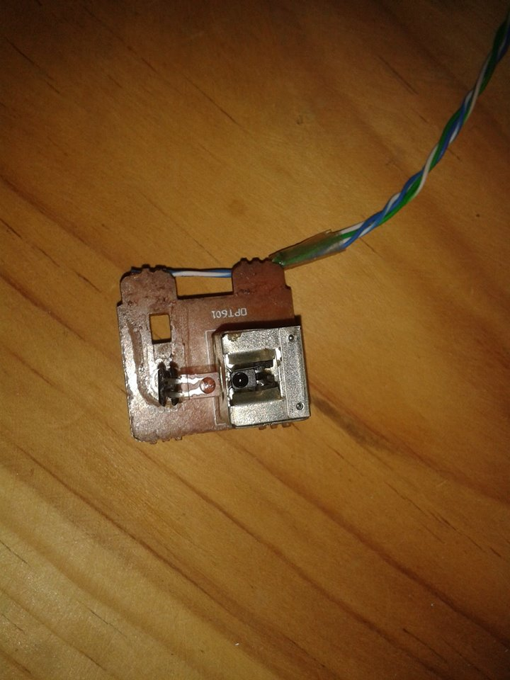

Ilustración 1. Conjunto emisor-receptor

Para determinar el valor de la resistencia que protege al led infrarrojo realizamos el siguiente cálculo:

Voltaje de operación del led infrarrojo: 1.5v

Amperaje de operación del led infrarrojo: 20 mA

Voltaje de la fuente que alimentara a l led: 5 volts

Resistencia = (5-1.5)/20 mA

Resistencia: 175 ohms -> 180 ohm

Ya que no teníamos a la mano una resistencia de 180 ohms empleamos una de 120 ohms

Por lo que el amperaje en uso del led es de: 29 mA aprox.

El emisor-receptor se colocó en la base del tocadiscos como se puede apreciar en las imágenes:

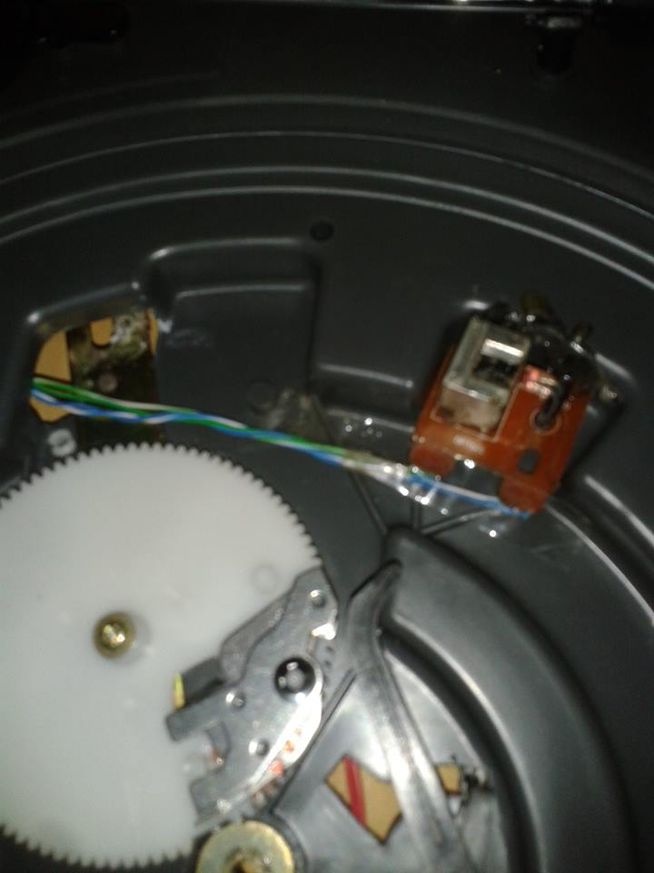

Ilustración .sensor colocado en la base del tocadiscos

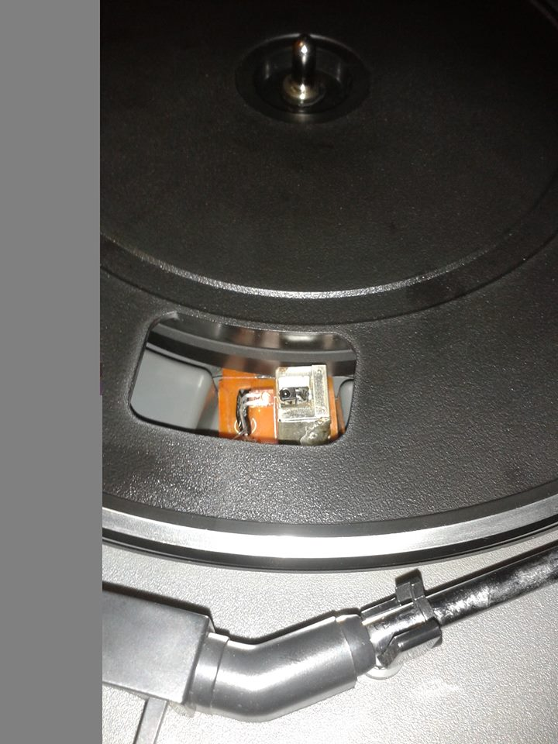

Ilustración . Sensor visto desde arriba con el plato colocado

El sensor presentaba en un inicio la función de medir la velocidad de rotación del disco, pero las características del plato también permiten la detección del tamaño del disco a reproducir gracias a los espacios presentes en este. Se puede ver un comparativo de la presencia de un disco de 12 pulgadas y otro de 7 pulgadas en los gráficos siguientes:

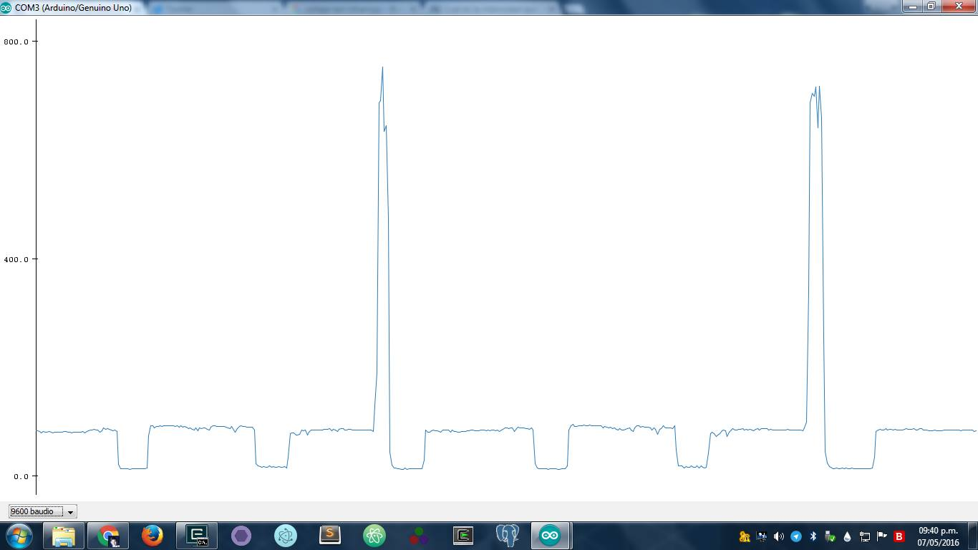

Ilustración .lectura del sensor con disco pequeño

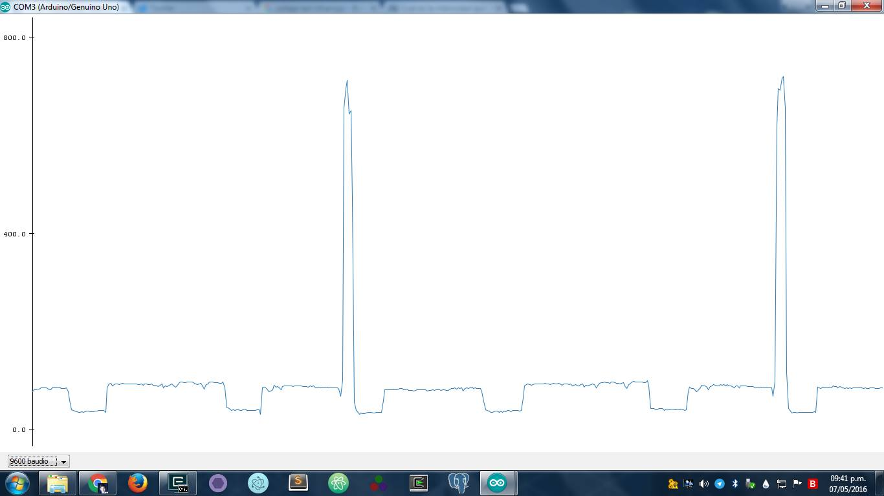

Ilustración .lectura del sensor con disco grande

La diferencia se radica en un rango de 30 valores menos presentes en la lectura.

Posteriormente se realizó la colocación del motor en sustitución del motor presente en el tocadiscos:

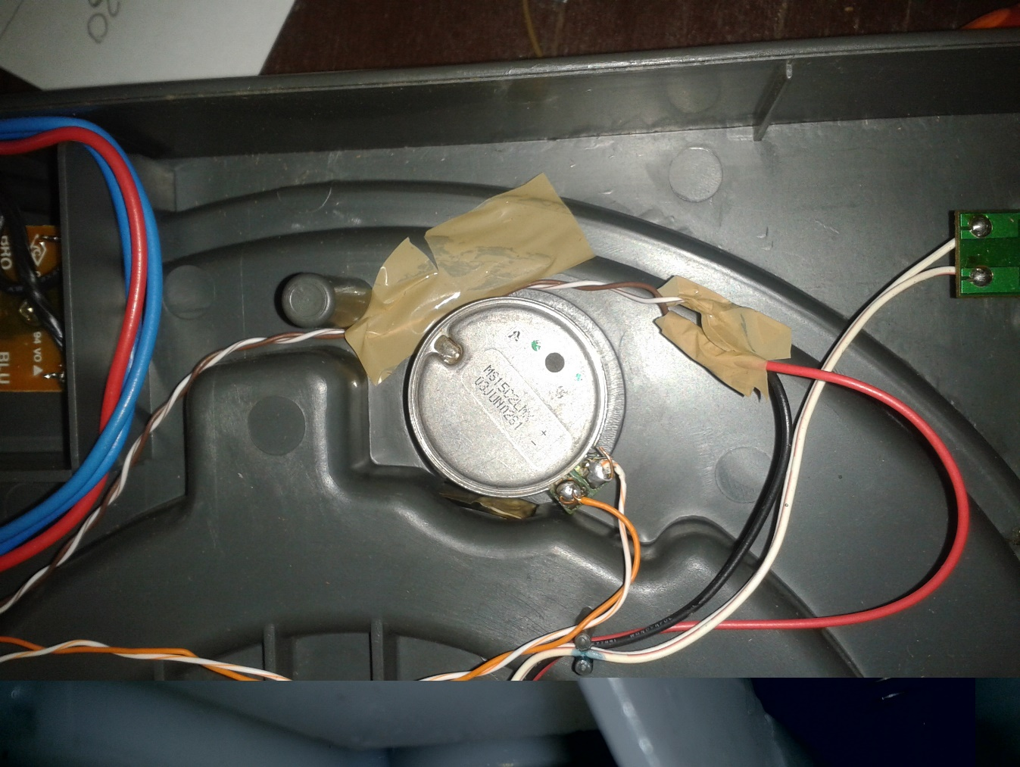

Ilustración . Colocación del motor en el tocadiscos

Ya que se tenían los dos elementos principales del sistema instalados se procedió a construir los circuitos de control del sistema y de reproducción de sonido. En el protoboard se colocaron las resistencias de 120 del led infrarrojo y del fototransistor.

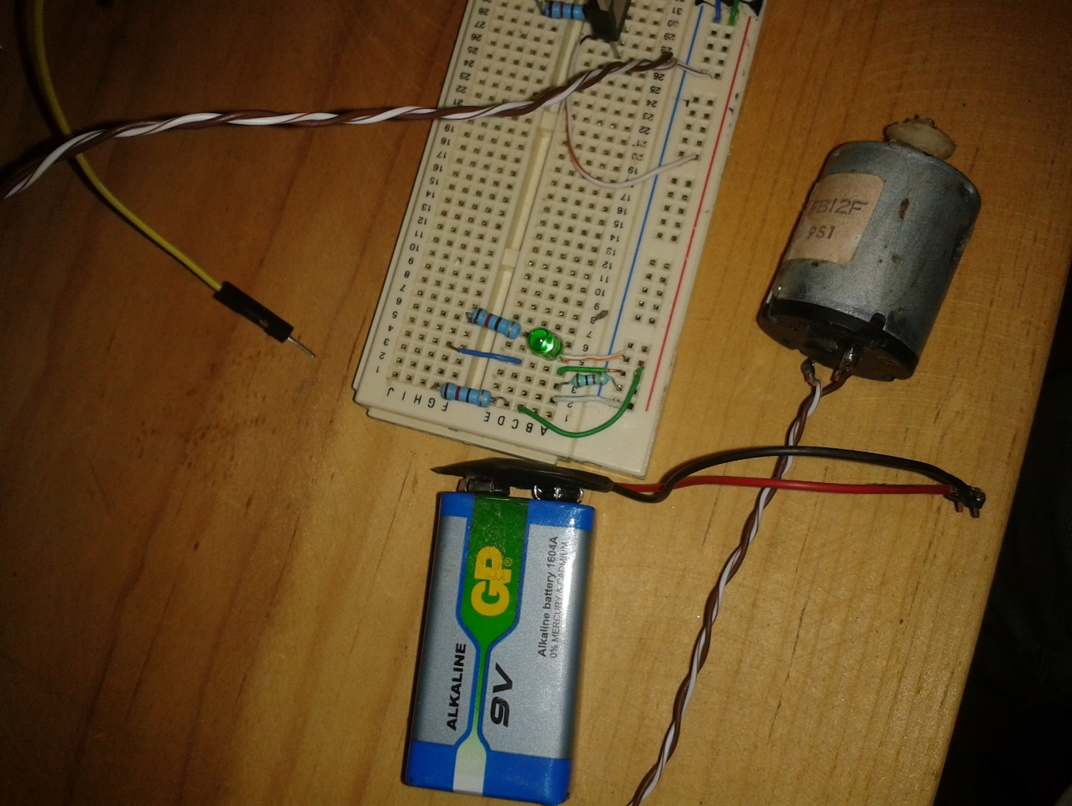

Ilustración . Resistencias del sensor infrarrojo

Para controlar la velocidad del motor se utilizara el transistor conmutador de corriente TIP41c.

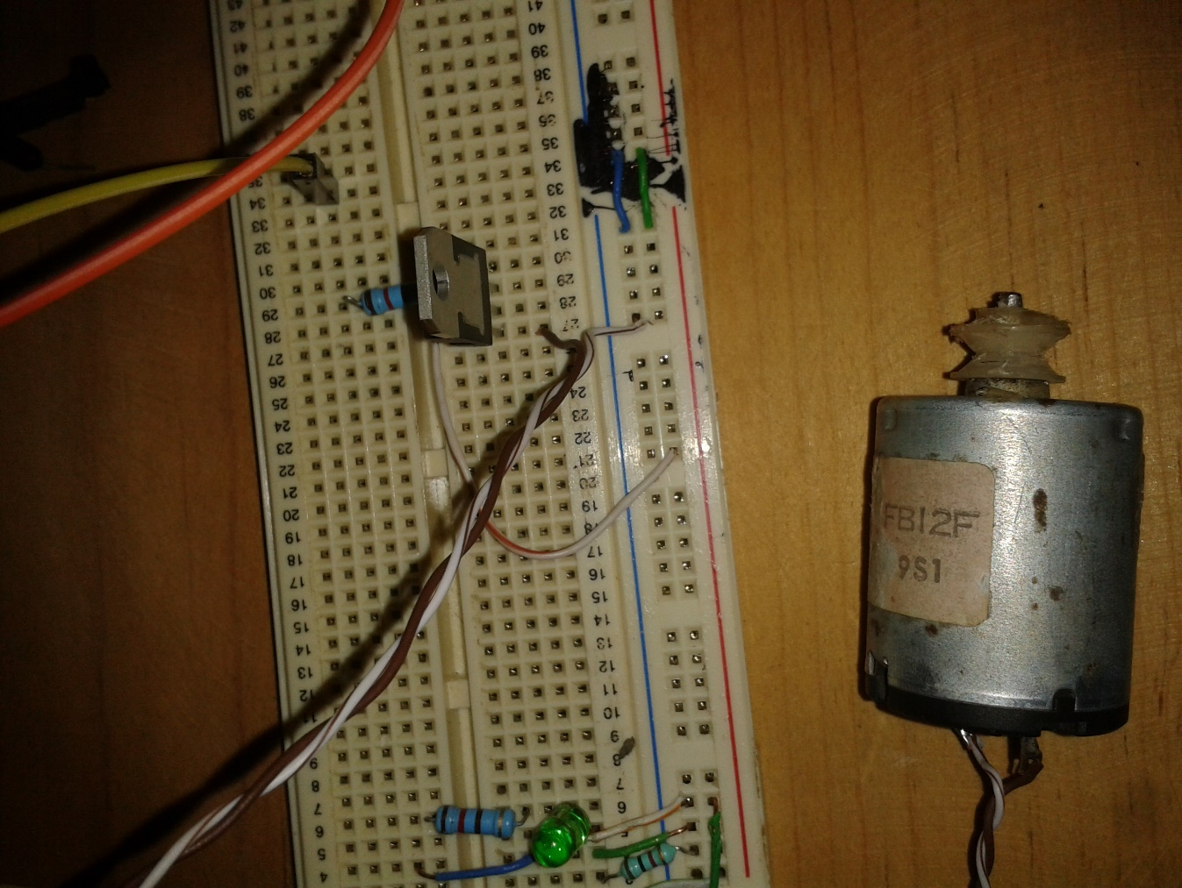

Ilustración . TIP41C colocado en el protoboard

Parea calcular la resistencia en la base del transitar recurrimos a la hoja de datos del fabricante donde encontramos que el valor de hFE va de 30 a 75, tomamos el valor de 37.5 , y que el valor de la intensidad de corriente en el colector será de  500 mA, el voltaje de la fuente será de 5 volts y 0.7 es el voltaje de corte hacemos el siguiente calculo:

Rb= (5-0.7)/(0.5/37.5)= 322.49 ohms -> 330 kilo ohms

Ya que no contamos con esa resistencia optamos por utilizar 2 resistencias de 120 ohms conectadas en serie para alcanzar 240 ohms.

Por último se armó el circuito amplificador de audio con ayuda del circuito integrado lm386, se puede apreciar el diagrama y construcción a continuación.

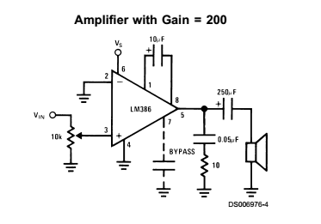

Ilustración . Diagrama del amplificador de audio

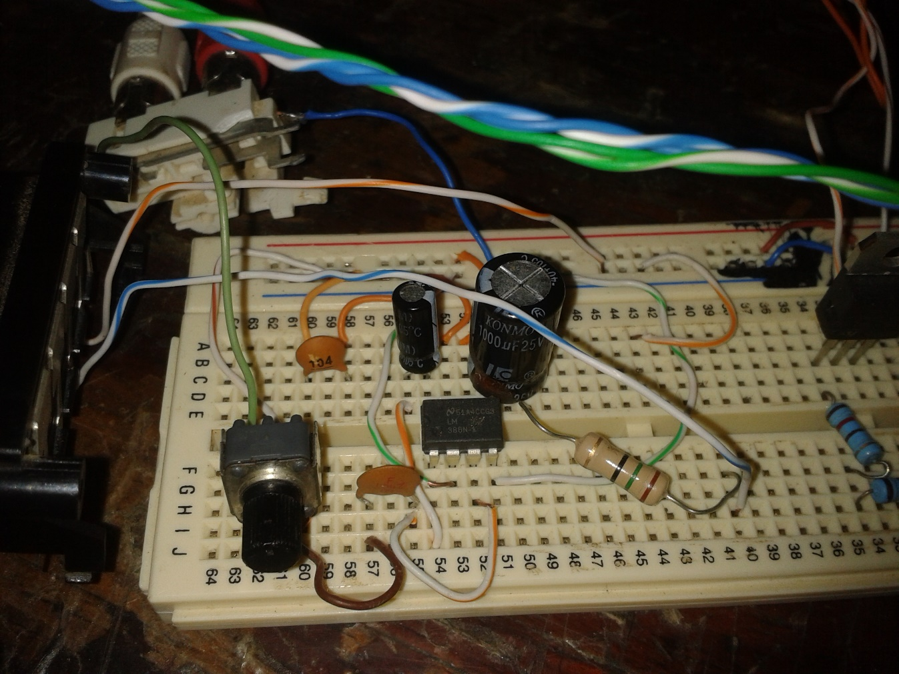

Ilustración . Montaje del circuito amplificador de audio

Ya que se ha montado y construido todos los elementos del hardware pasamos a la construcción del software

Desarrollo

Previamente antes de remover el motor del tocadiscos se realizaron lecturas del tiempo de rotación del plato utilizando una marca reflejante colocado en la base del plato obteniendo valores de tiempo en el rango de los 1740 a los 1745 para las 33 revoluciones y 1275 a los 1280 paras las 45 revoluciones. Por lo que se procedió a replicar este comportamiento con ayuda del arduino, para lo cual se recurrió al uso de las interrupciones para poder medir el tiempo de rotación del plato.

Mediante esta instrucción.

attachInterrupt(0,react,RISING);

ejecutaremos la función react cada vez que la interrupción se ejecute, la cual se detonara cada vez que el pin 1 cambien su estado de bajo a alto, cosa que ocurrirá cada vez que se lea la marca brillante que se encuentra en la parte inferior del plato.

De esta forma se obtuvieron estas graficas donde se colocó un valor de 79 en la salida pwm del 10 que se conecta al transistor que controla la velocidad del motor, cada bajada o maraca en la gráfica que va de alto a bajo indica el punto en el que se alcanza el valor de 1743 en la velocidad del plato.

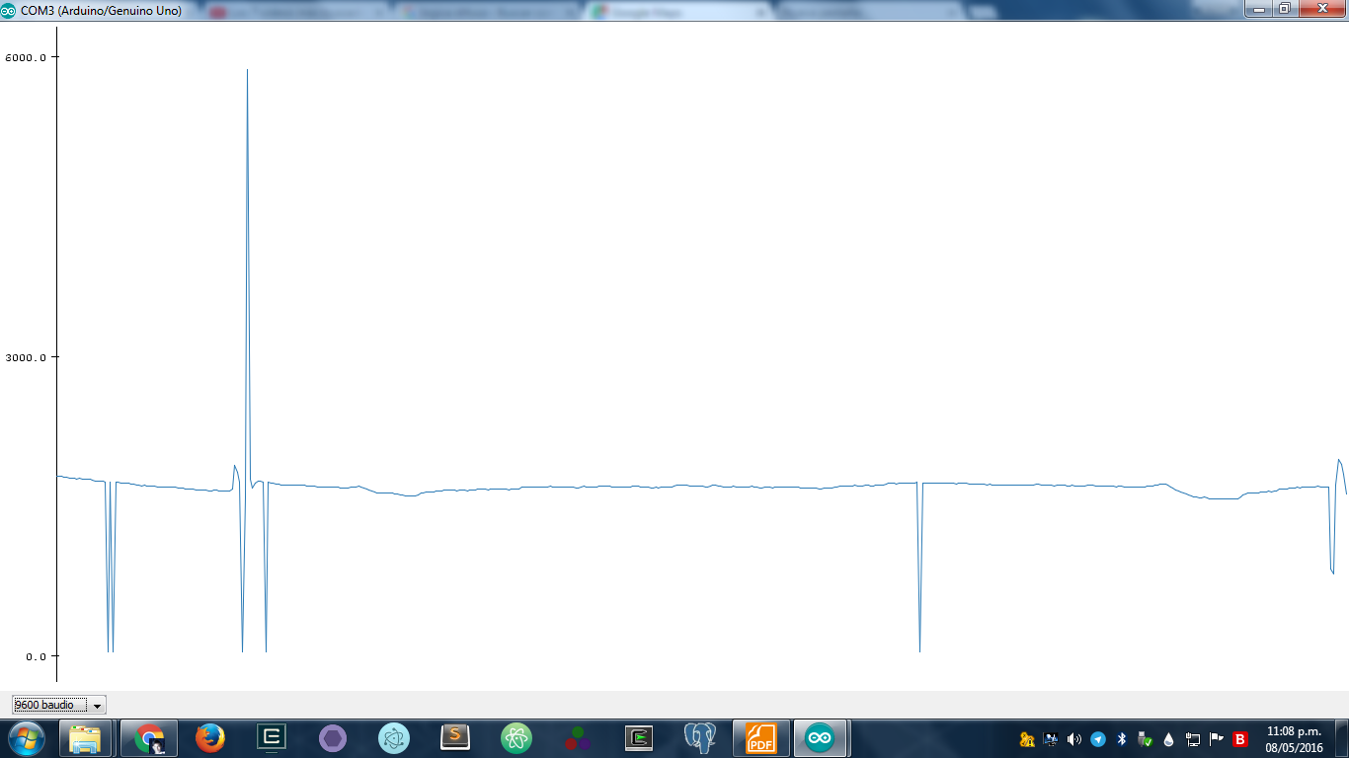

Ilustración . Experimentando valores Pwm

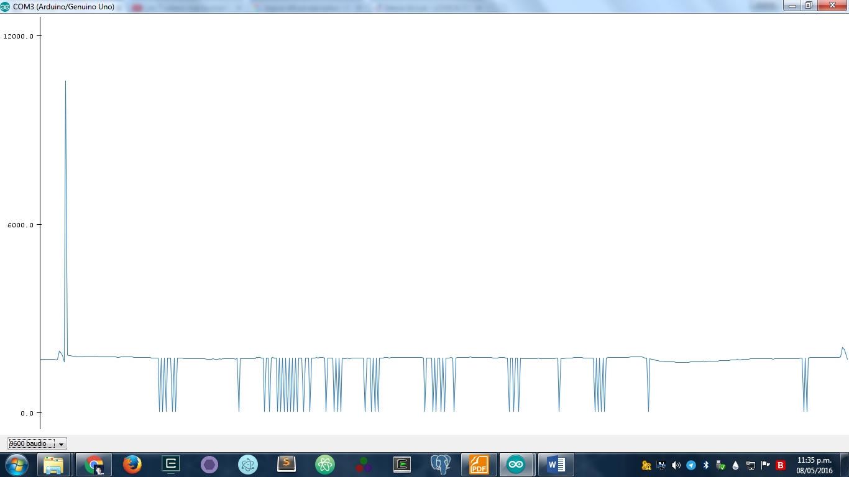

Ilustración .Experimentando control pwm y medición de tiempo

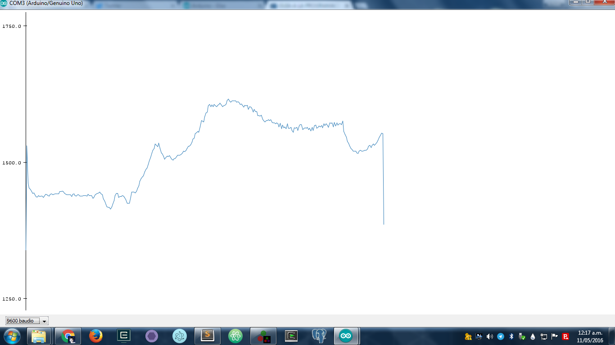

Ilustración .Experimentando valores pwm y tiempo de rotación del disco

Con valores extraídos experimentalmente se propuso un sistema basado en lógica difusa para controlar la velocidad de rotación del plato, basado en el cálculo del error del tiempo medido comparado con la velocidad ideal de 1743 para 33 revoluciones, por lo que se realiza la medición del tiempo y se sustrae del valor ideal para obtener la derivada del error en la velocidad de rotación, una vez teñido este dato se pasa por tres funciones de pertenencia las cuales son:

estable=FuncionTriangulo(distancia,-20,0,20);

lento=FuncionGrado(distancia, 5, 10);

rapido=FuncionGradoInversa(distancia, -10, -5);

Una vez calculado estos valores se obtiene la variación de la velocidad base del plato:

base= base+((lento*-1)+(estable*0)+(rapido*1)/(rapido+estable+lento));

De esta forma se obtuvieron lasa siguientes graficas:

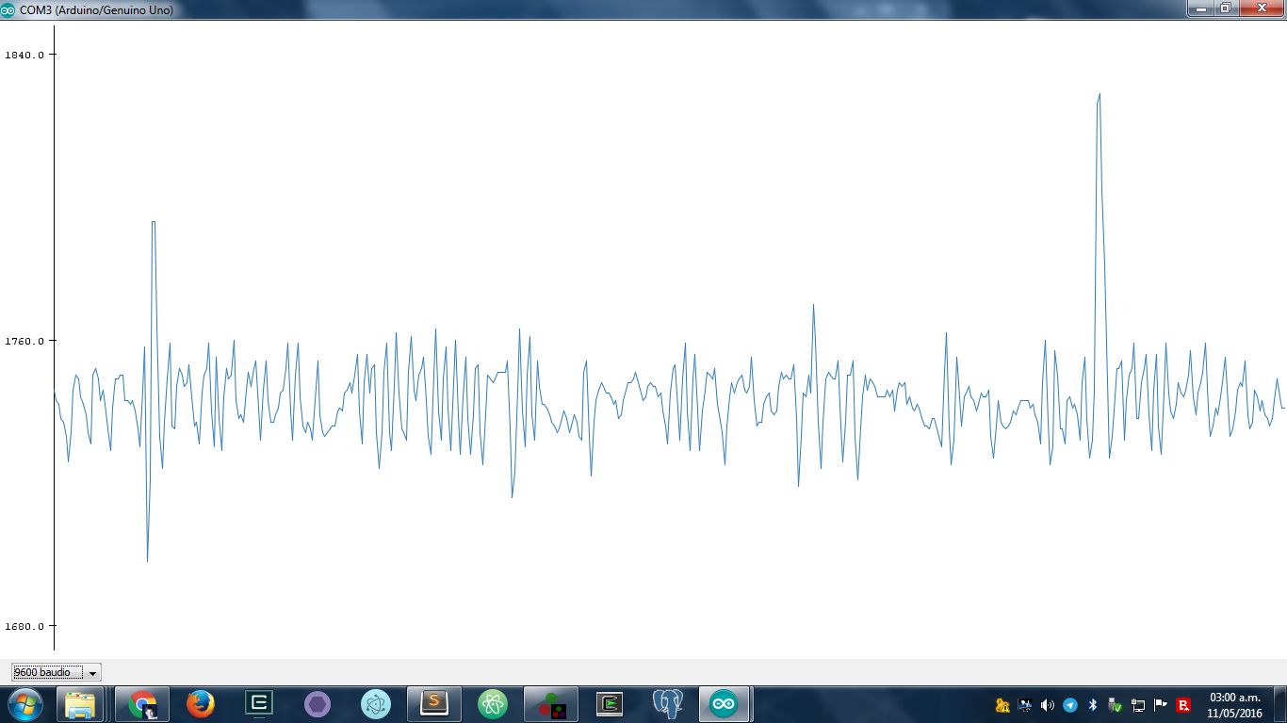

Ilustración . Grafica de la corrección de la velocidad del disco usando lógica difusa

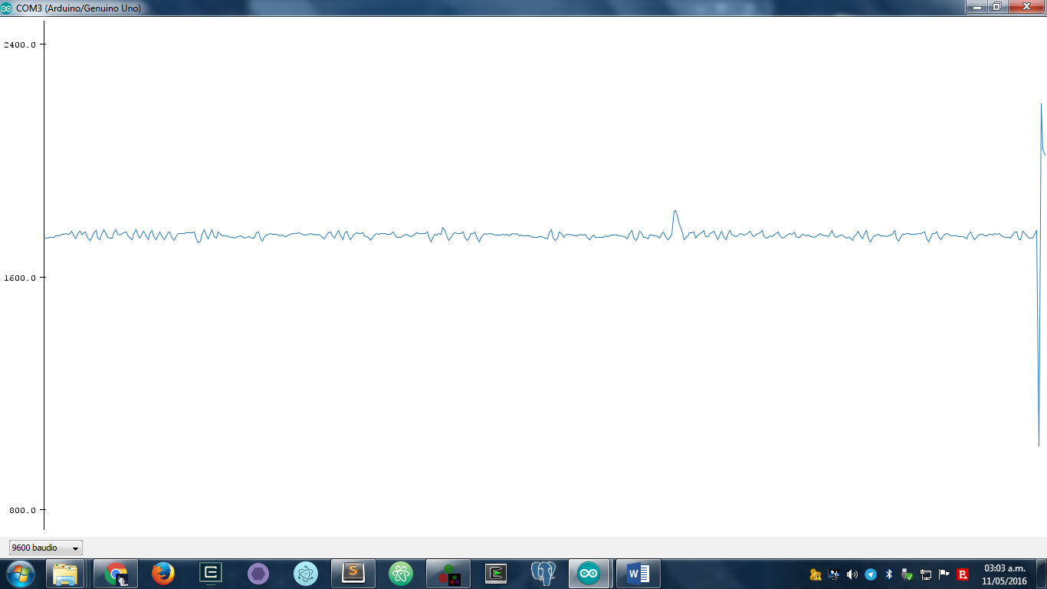

Ilustración .Grafica de la corrección de la velocidad del disco usando lógica difusa

Cambiando los valores utilizados para el cálculo de 33 a 45 revoluciones:

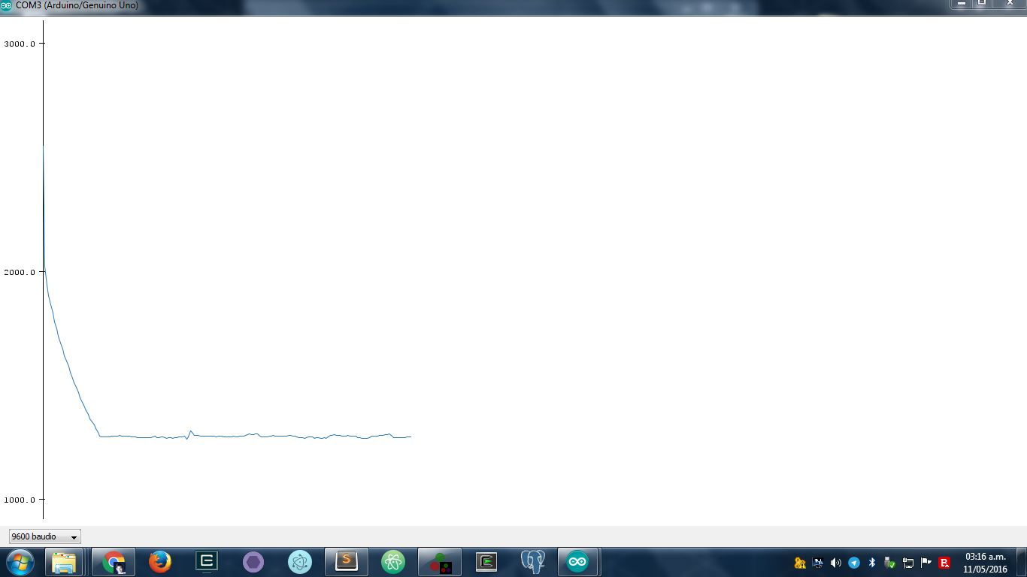

Ilustración . Ajustando velocidad del plato a 45 revoluciones

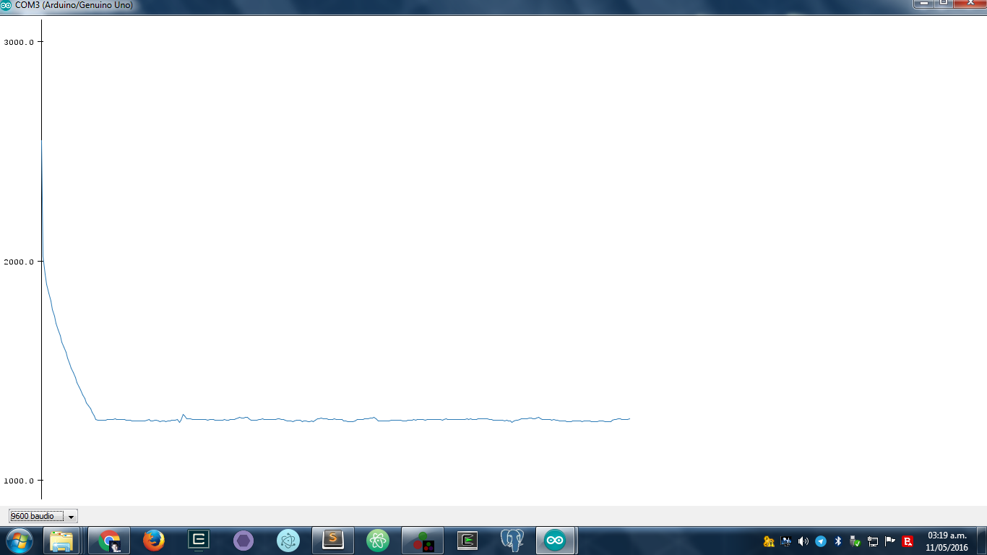

Ilustración . Ajustando la velocidad del plato a 45 revoluciones

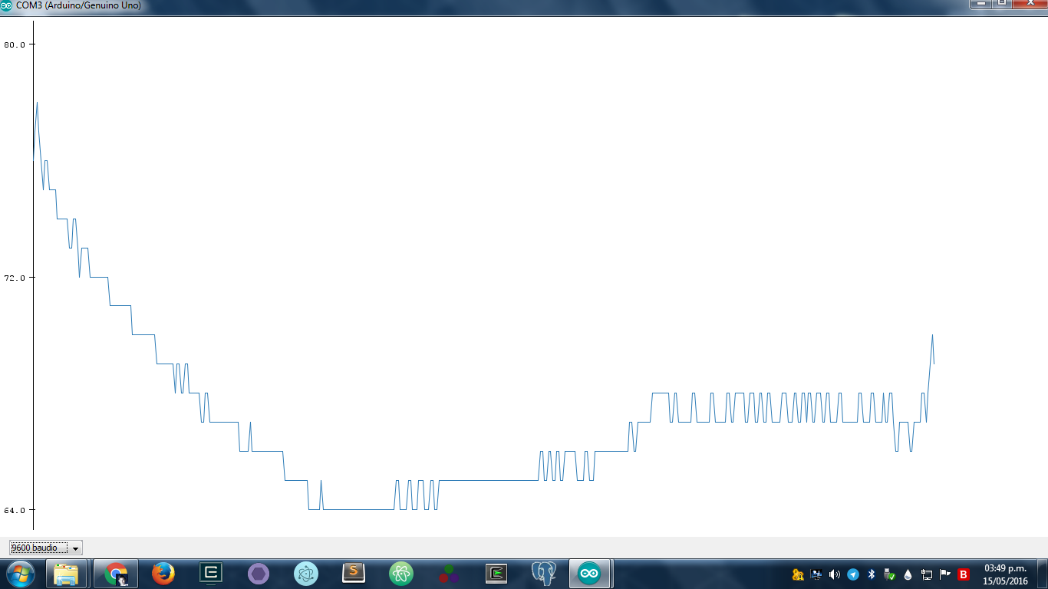

Ilustración .Valores pwm para 45 revoluciones, desde el extremo al centro del disco

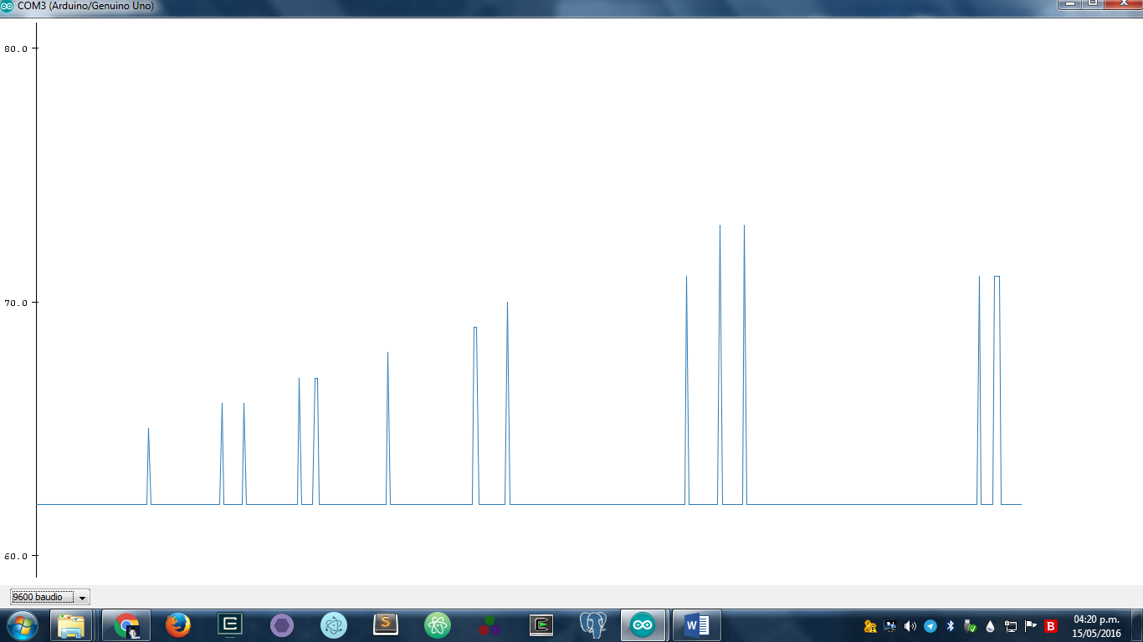

Ilustración .Valores exactos, los picos indican los valores pwm que entregan valores de rotación exactos a 33 revoluciones

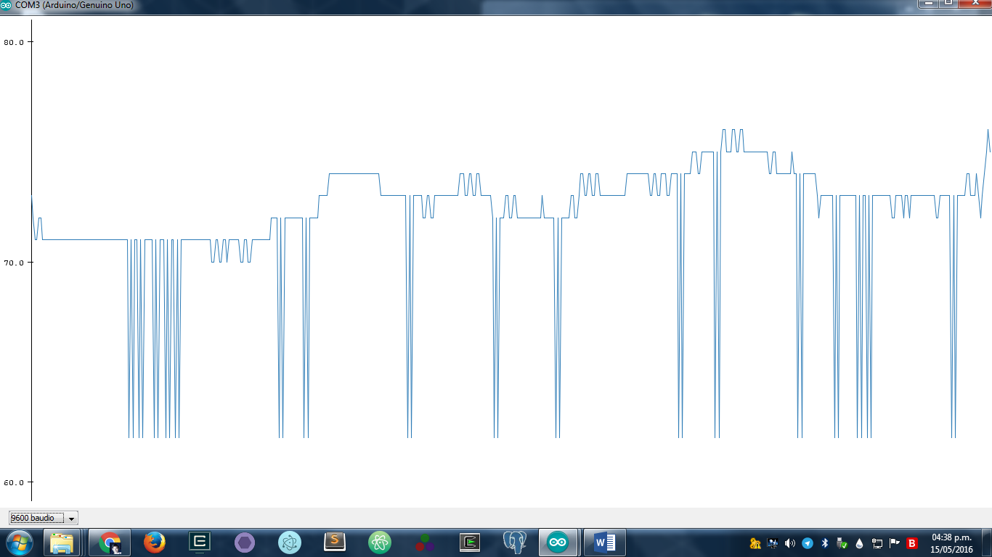

Ilustración .Grafica de valores pwm, los picos hacia abajo indican que ese valor pwm corresponde con un valor exacto de velocidad del disco, con una tolerancia de ajuste de 10

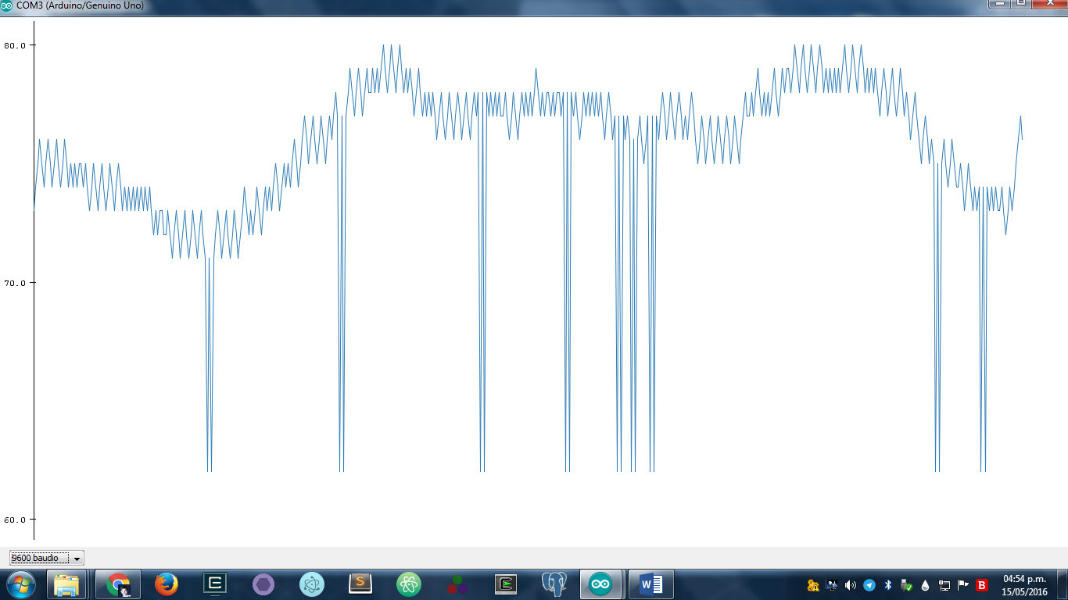

Ilustración .Grafica de valores pwm, los picos hacia abajo indican que ese valor pwm corresponde con un valor exacto de velocidad del disco, con una tolerancia de ajuste de 1

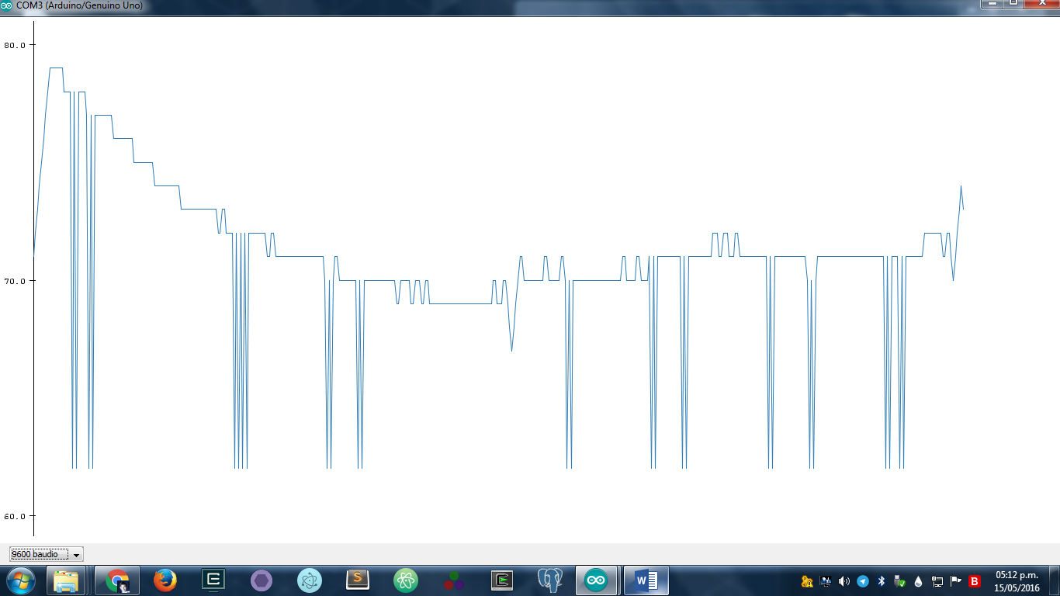

Ilustración .Grafica de valores pwm, los picos hacia abajo indican que ese valor pwm corresponde con un valor exacto de velocidad del disco, con una tolerancia de ajuste de 12

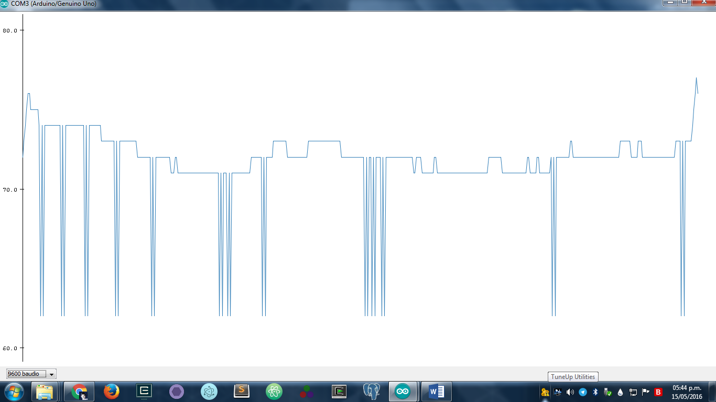

Ilustración .Grafica de valores pwm, los picos hacia abajo indican que ese valor pwm corresponde con un valor exacto de velocidad del disco, con una tolerancia de ajuste de 14

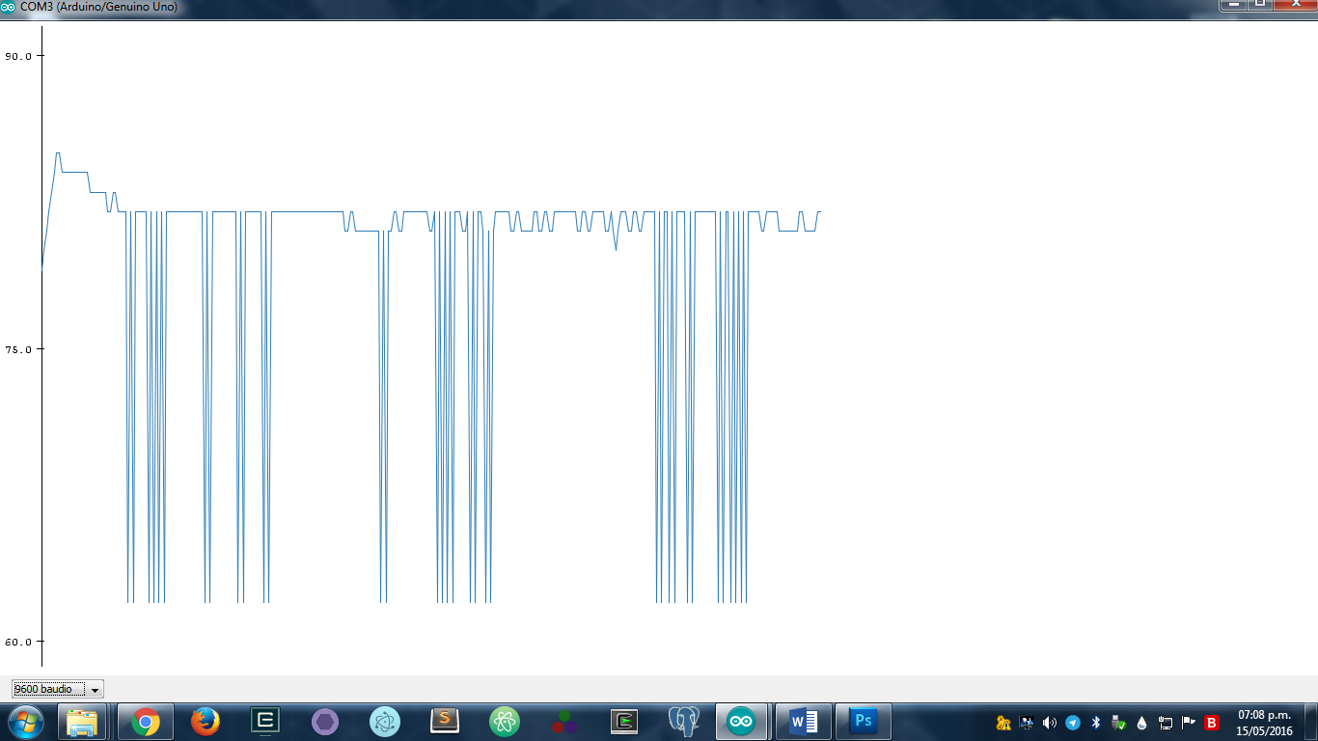

Ilustración .Grafica de valores pwm, los picos hacia abajo indican que ese valor pwm corresponde con un valor exacto de velocidad del disco, con una tolerancia de ajuste de 10, valor inicial de 78

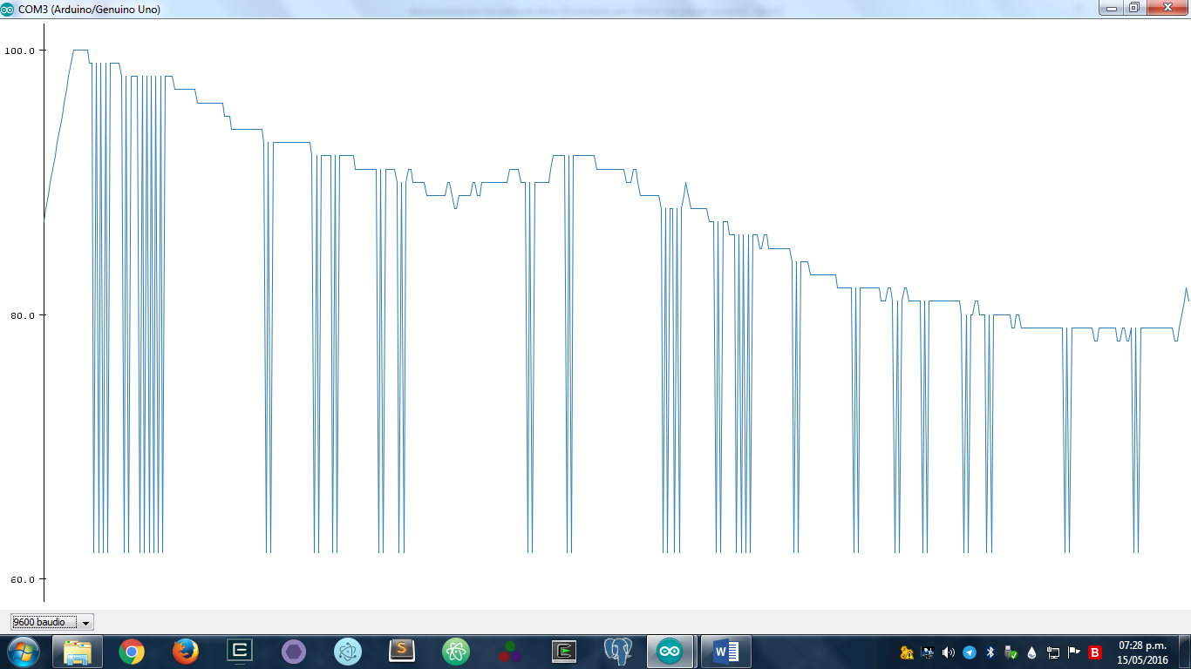

Ilustración .Grafica de valores pwm, los picos hacia abajo indican que ese valor pwm corresponde con un valor exacto de velocidad del disco, con una tolerancia de ajuste de 10, valor inicial de 78

Como se puede apreciar en las gráficas anteriores cada vez que se reproduce el experimento los valores obtenidos no son iguales.

Por lo que después de conversar con el profesor asignado a la materia sobre los problemas encontrados en el desarrollo del proyecto, recomendó el uso de una mayor cantidad de marcas colocadas debajo del plato y de la medición de la posición del brazo.

Esta recomendación se realiza ya que por la forma circular del disco existen distintos valores óptimos de rotación del plato a lo largo del disco de vinilo, por lo que en el extremo rotara más rápido que en las cercanías del centro.

Partiendo del hecho de que en el extremo exterior el disco rota a 33 revoluciones por minuto la velocidad tangencial en este punto es de:

Vt = 33 RPM * radio

=0.55 ciclos/seg *0.15 m

=0.0825 m/s

Por lo que en las cercanías del centro para obtener esa misma velocidad tangencial tenemos:

w = Vt/radio

= 0.0825m/s /0.065 m

= 1.2692307692307692 segundos

= 0.787878787878788 ciclos/seg -> 47.27 RPM

Por lo que es necesario conocer la posición del brazo sobre el disco para conocer la velocidad adecuada para ese punto.

Se colocó en una primera instancia un potenciómetro de 5 kilo ohms, pero para que este se mantuviera fijo en su lugar se tuvo que colocar un soporte plástico, además de recortar al potenciómetro utilizando una segueta.

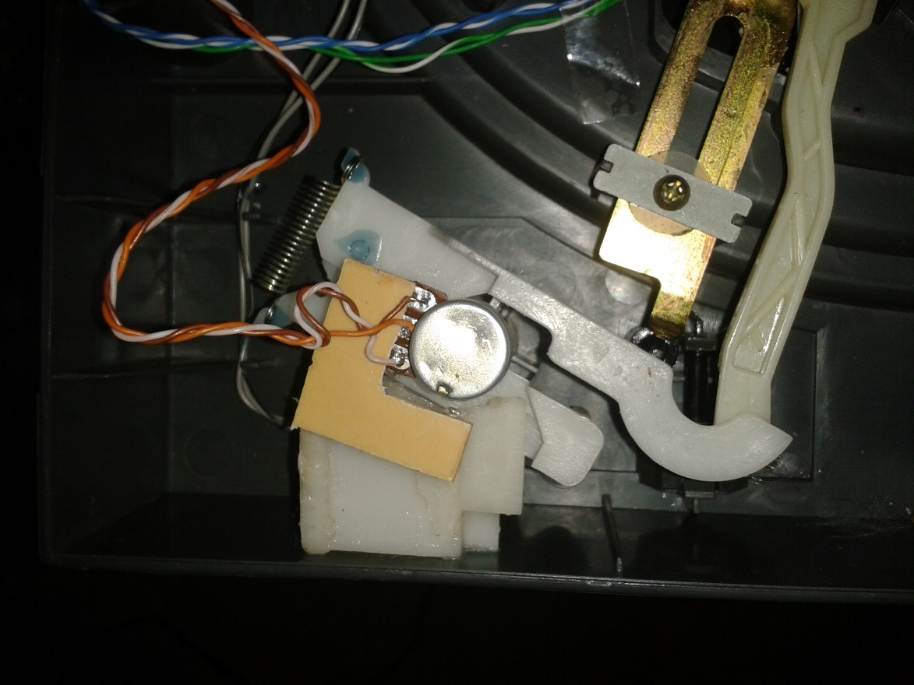

Ilustración .Colocación de un potenciómetro en el brazo del tocadiscos

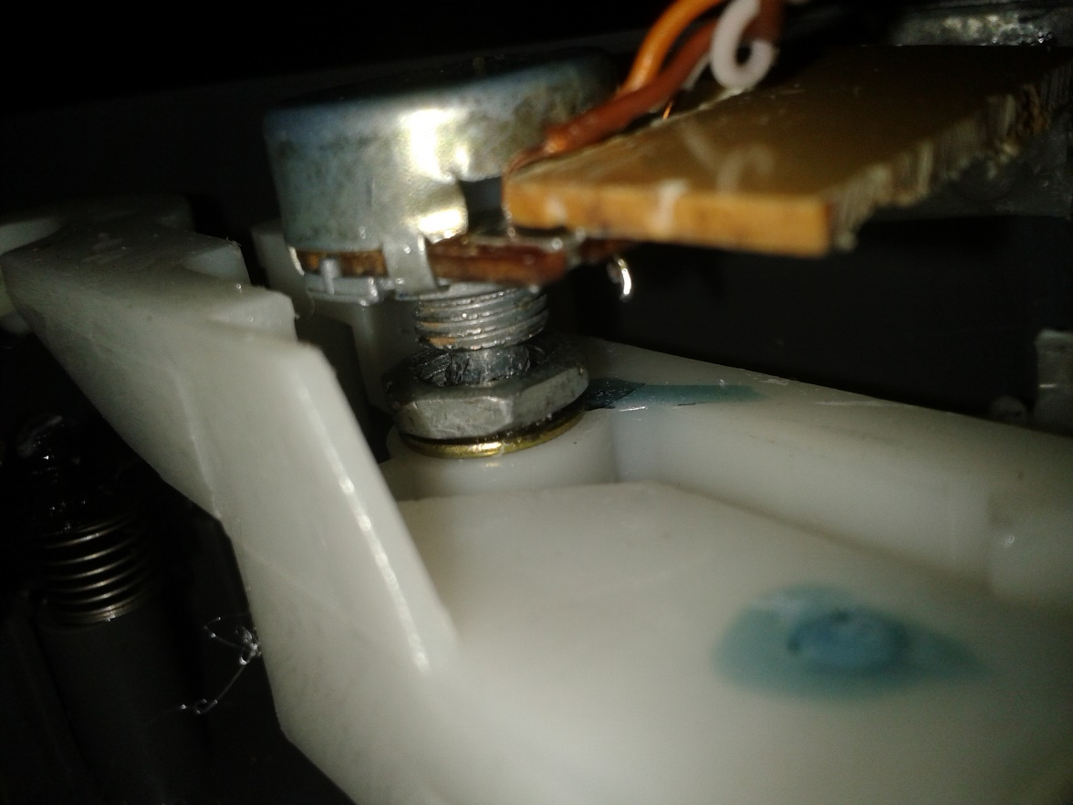

Ilustración .Colocación de un potenciómetro parea medir la posición del brazo del tocadiscos

Debido al maltrato que sufrió el mecanismo mecánico del potenciómetro, este no entregaba valores precisos de la posición del brazo, aunado a este existe un movimiento de bamboleo del disco lo que perturba la lectura de los valores.

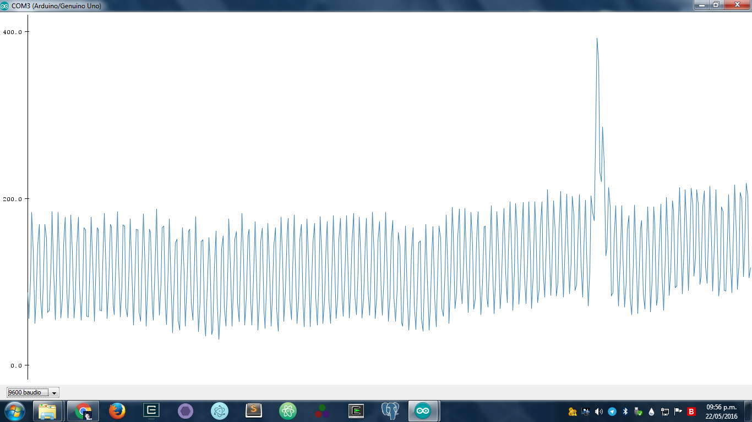

Ilustración .Lectura del movimiento del brazo al colocar por vez primera el potenciómetro

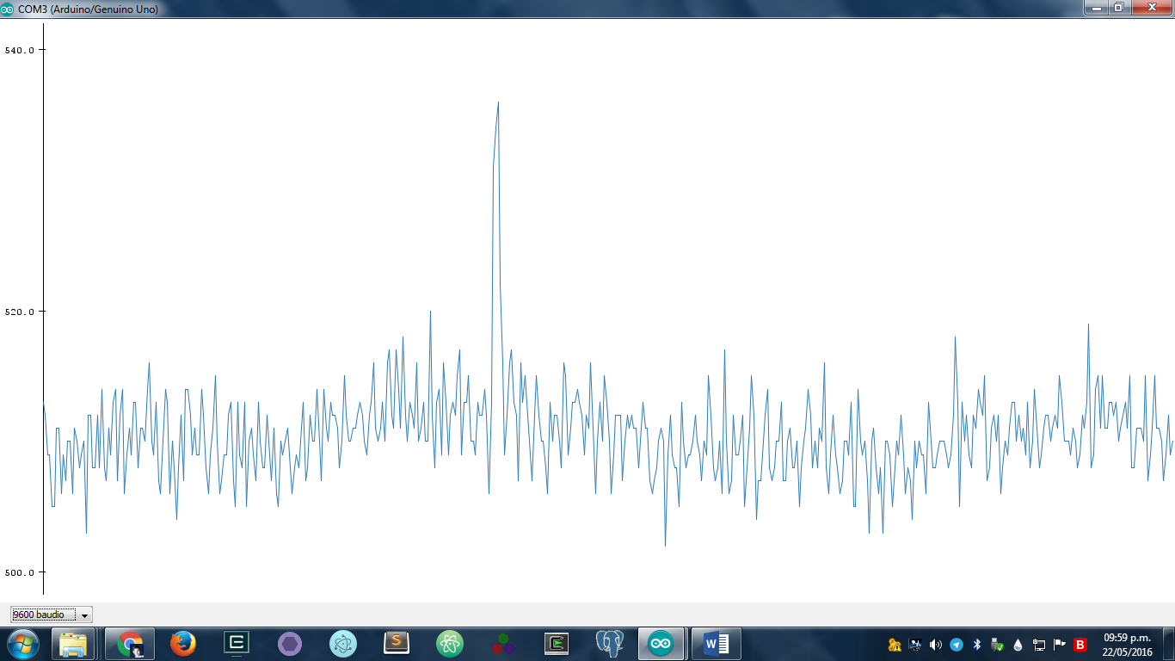

Ilustración . Valores entregados por el potenciómetro

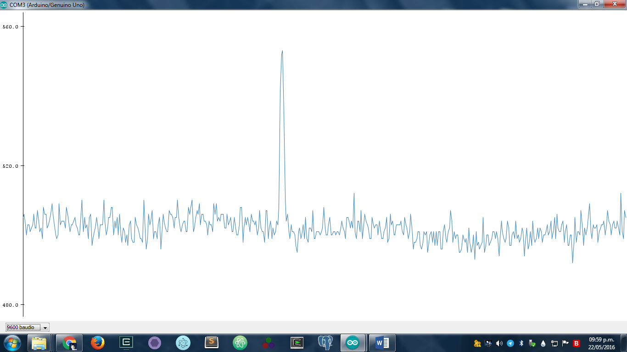

Ilustración .Valores entregados por el potenciómetro

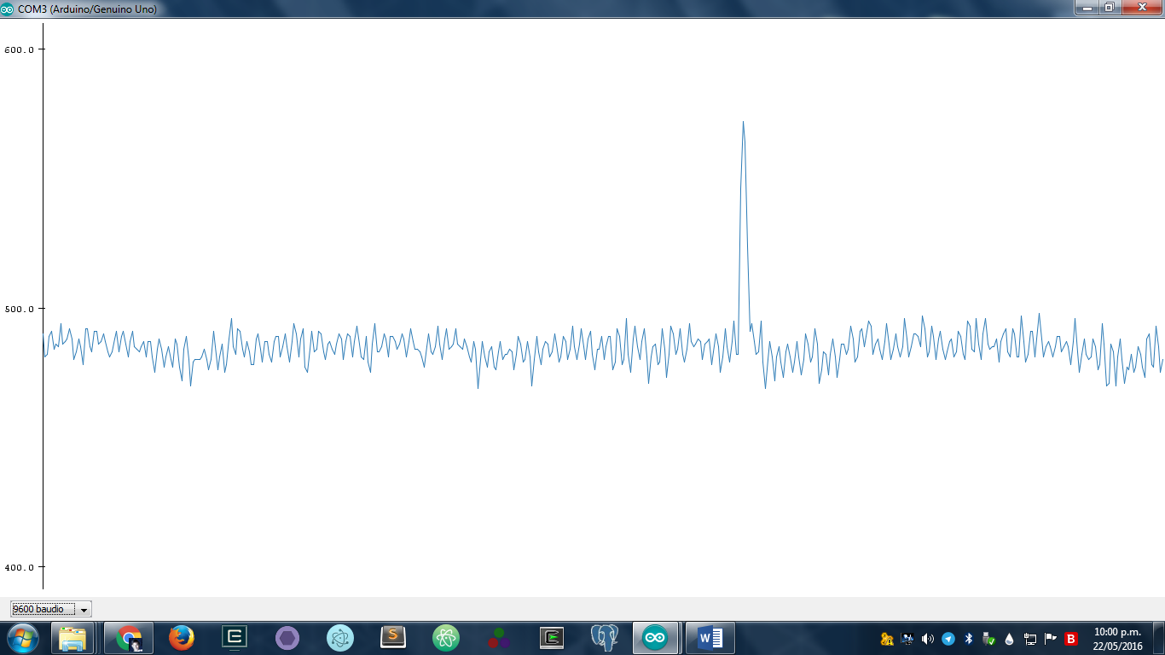

Ilustración .Valores entregados por el potenciómetro

Además se aumentó el número de marcas en el disco, las cuales pasaron de una a 24.

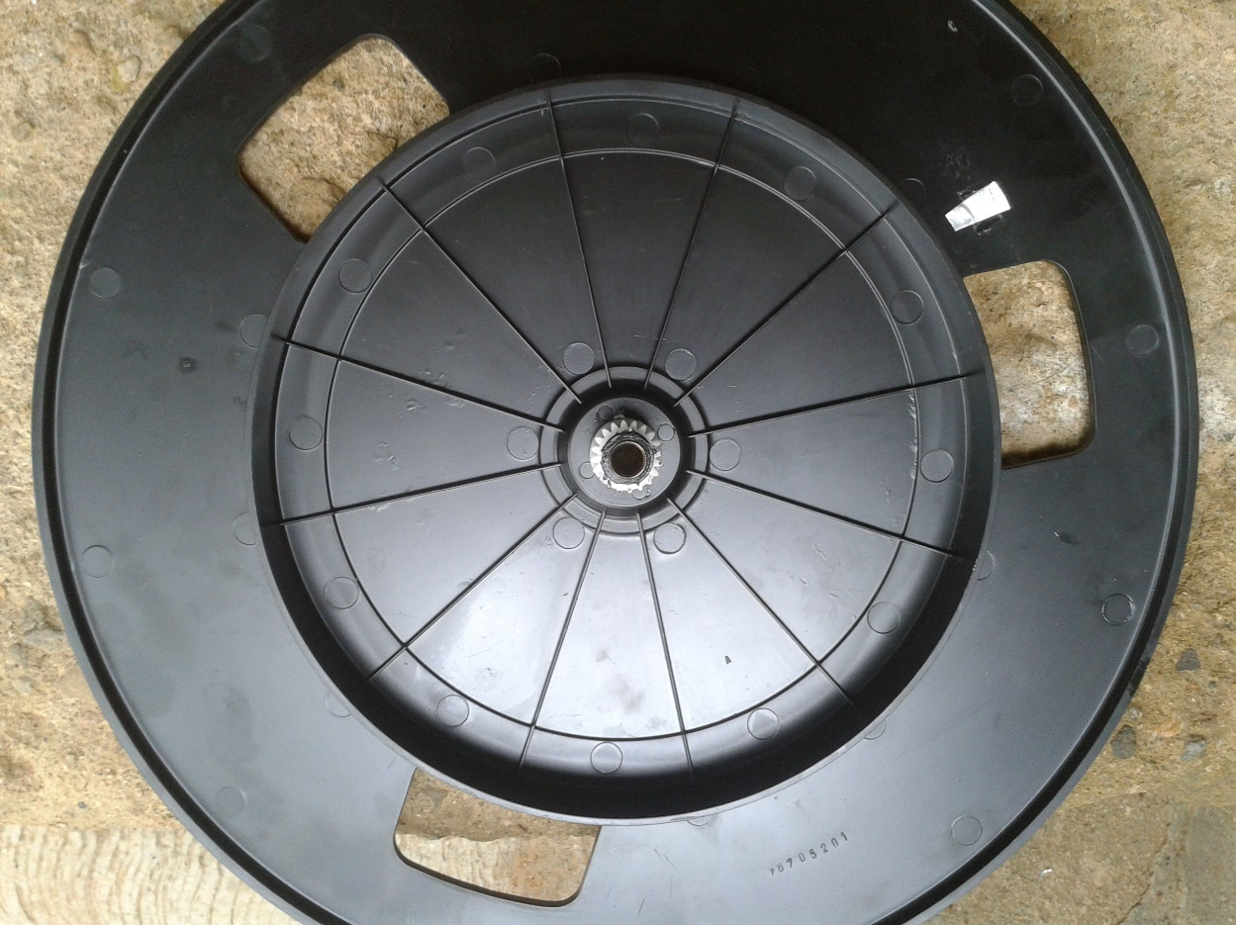

Ilustración .Colocando un mayor número de marcas

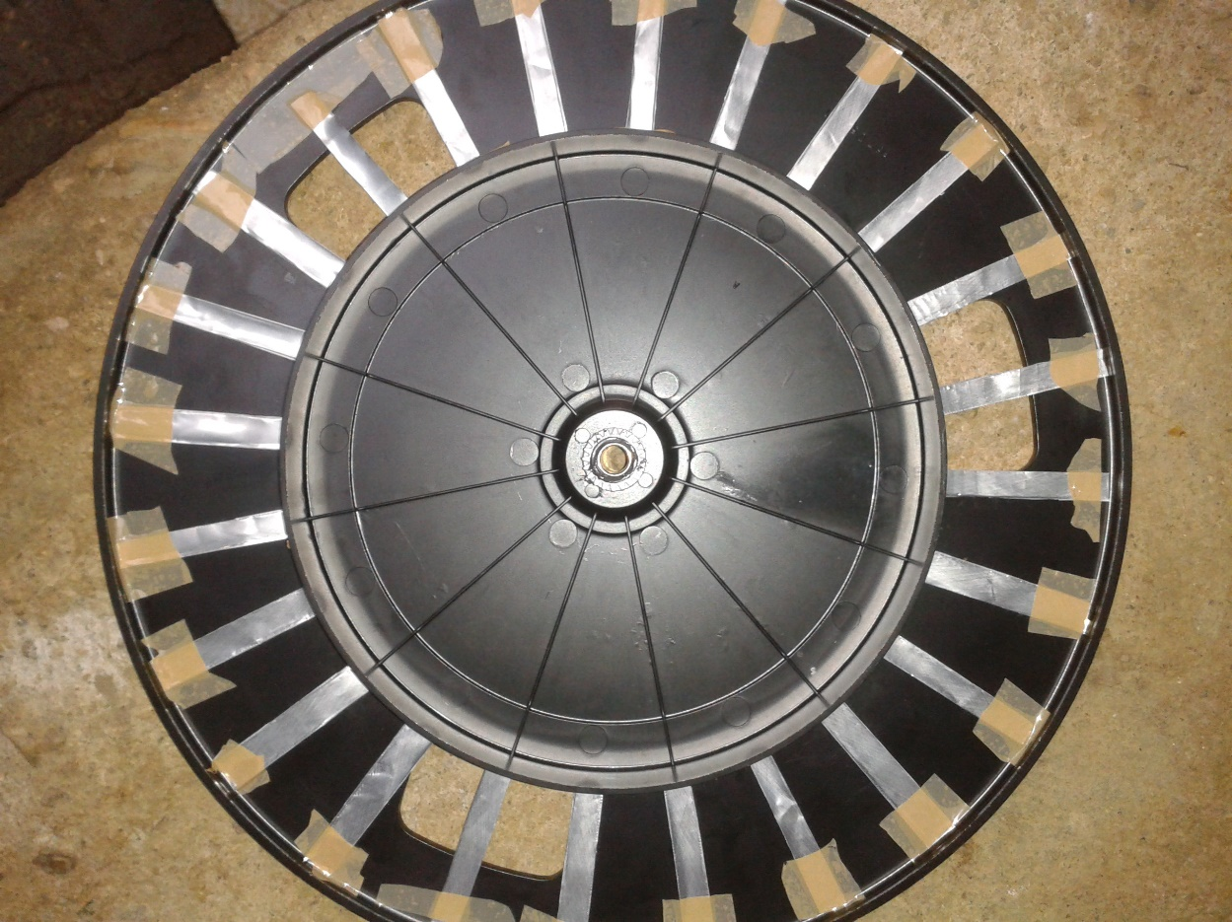

Ilustración .Colocando un mayor número de marcas

Debido a que los valores entregados por el primer potenciómetro no eran del todo confiables se procedió a colocar un nuevo potenciómetro de 5 kilo ohms.

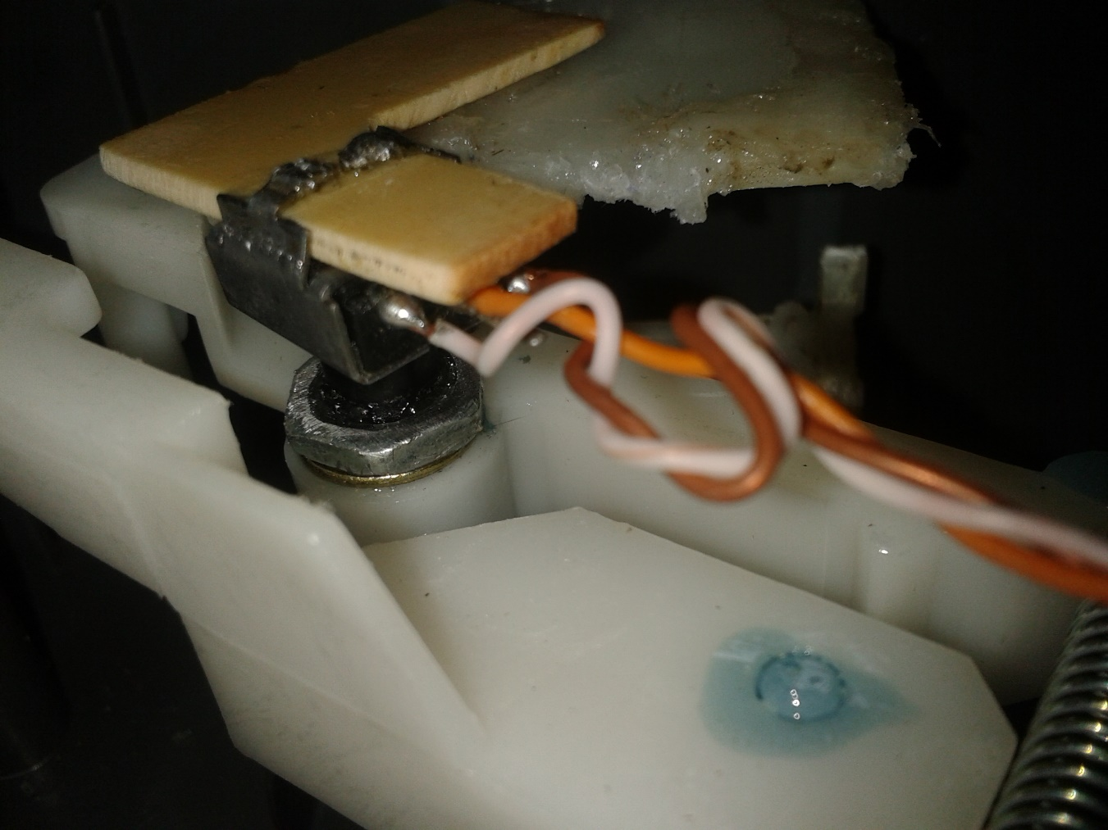

Ilustración .colocacion del potenciómetro en la base del brazo

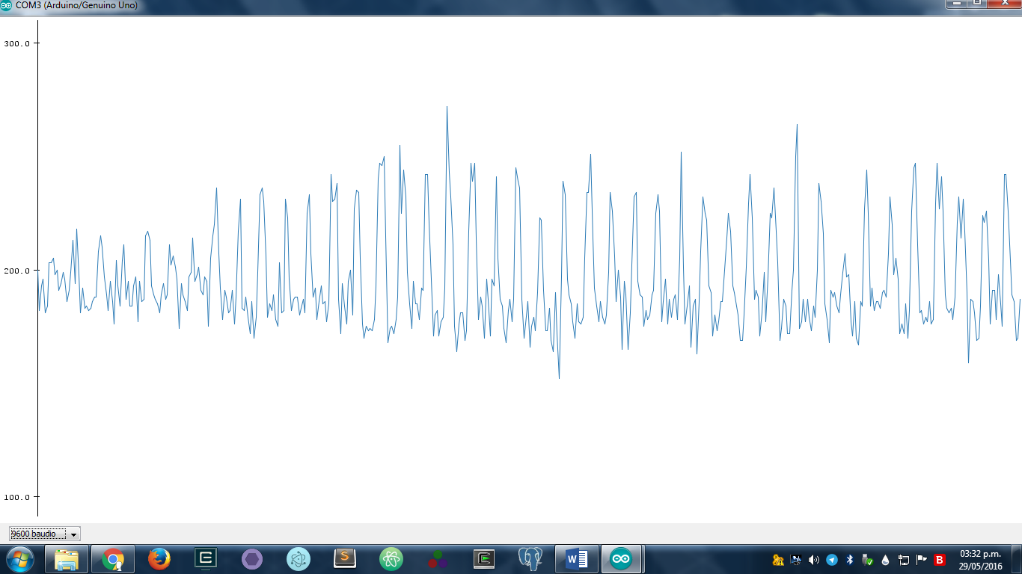

Ilustración . Datos entregados por el nuevo potenciómetro

Ya que los valores entregados por el potenciómetro no encuentran en un valor en específico para poder determinar con precisión la posición del brazo se empleó el uso del promedio de los valores.

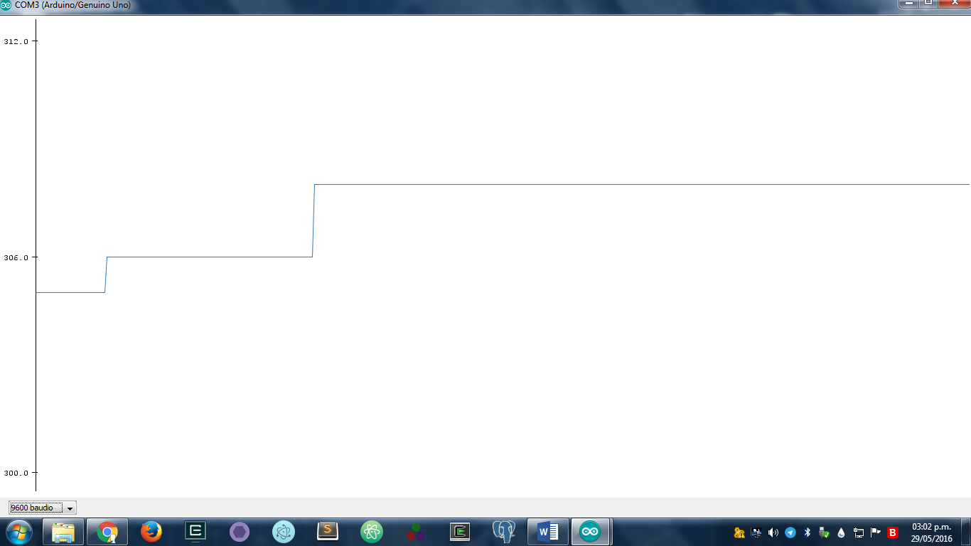

Ilustración . Grafica del promedio de los valores del nuevo potenciometro

Ya que el nuero de marcas umentao es ecesario recalcular la velocidad optima base para 33 revoluciones.

Recalculando el tiempo en base al valor optimo utilizado anteriormente: 1743/24= 72.625

Debido principalmente a una cantidad de factores externos tales como el ancho de las marcas, el bamboleo del disco, la fricción de la ajuga contra el disco, etc.; es necesario obtener este valor óptimo de forma experimental por lo que se colocolo un valor de 110 a la salida pwm del pin 10 y se midió el tiempo en que las marcas pasaban frente al sensor obteniendo los siguientes resultados:

Datos obtenidos de la primera parte del disco (externa):

|  |  |
| --- | --- |
| 52.9126214 | promedio |
| 91 | máximo |
| 10 | mínimo |

De la parte media del disco:

|  |  |
| --- | --- |
| 53.7480244 | promedio |
| 99 | máximo |
| 10 | mínimo |

De la parte final del disco:

|  |  |
| --- | --- |
| 52.5773312 | promedio |
| 89 | máximo |
| 10 | mínimo |

Por lo que se llegó a la conclusión de que el valor optimo del centro del disco es de 54, dato al cual se le extraería al encontrarse en el extremo y se ele agregaría a encontrarse cerca del centro.

Para determinar los deltas de estas variaciones recurrimos nuevamente al empleo de la lógica difusa.

Proponiendo estas tres funciones de pertenecía:

extremo = FuncionGradoInversa(promedio, 208, 235);

medio= FuncionTriangulo( promedio,230, 245, 260);

interior= FuncionGrado(promedio, 250, 280);

Y para obtener el valor adecuado a la posición del brazo se utiliza:

valoroptimof= valoroptimo-((extremo*1.4)+(medio*0)+(interior*-2)/(extremo+medio+interior));

Obteniendo las siguientes graficas:

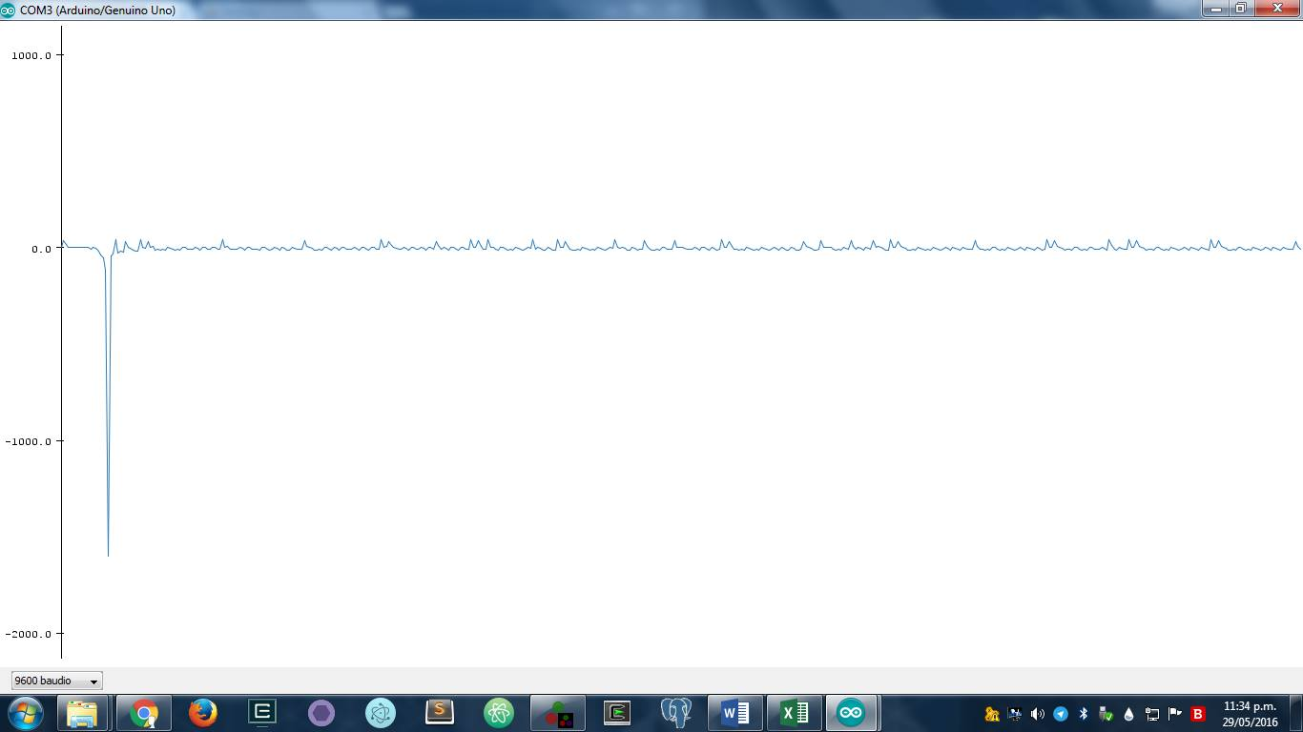

Ilustración . Grafica del ajuste del tiempo de rotación del plato del tocadiscos

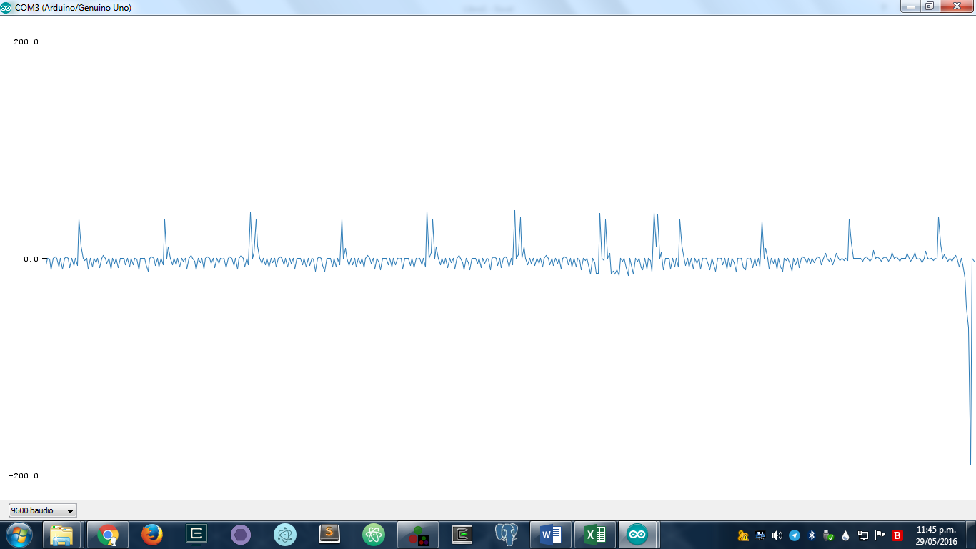

Ilustración .Grafica del ajuste del tiempo de rotación del plato del tocadiscos

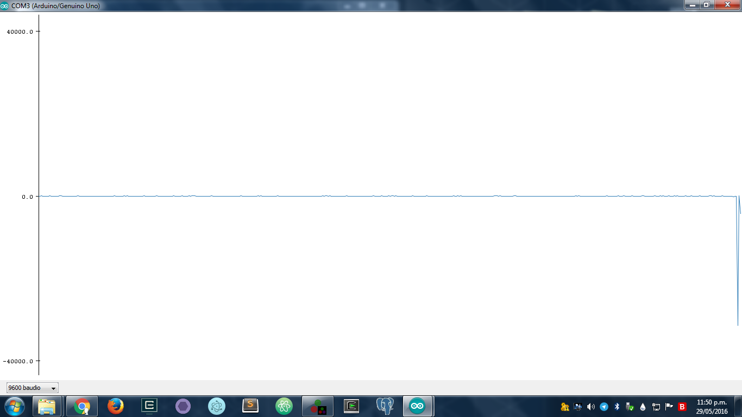

Ilustración .Grafica del ajuste del tiempo de rotación del plato del tocadiscos

ANEXOS

Código del proyecto:

int led = 12;

int motor = 10;

long start=0;

int base= 110;

int valoroptimo= 54;

int valoroptimof=54;

int distancia=0,lento=0,rapido=0,velocidad = 0,estable=0;

double extremo=0,medio=0,interior=0;

int minimo=140,maximo=200;

int veces=0;

int promedio=0;

void setup() {

Serial.begin(9600);

pinMode(led, OUTPUT);

pinMode(2, INPUT);

pinMode(motor, OUTPUT);

digitalWrite(2,HIGH);

digitalWrite(led, LOW);

randomSeed(millis());

delay(random(1000,3000));

attachInterrupt(0,react,RISING);

start= millis();

}

void loop() {

if(analogRead(A0)<20){

base=100;

valoroptimo=71;

}

analogWrite(motor, base);

int l=analogRead(A5);

if((l)<minimo ){

minimo=l;

}

if((l)>maximo ){

maximo=l;

}

int p= ((minimo+maximo)/2);

if(promedio!=p){

if((p-promedio)<0){

minimo=140;

maximo=200;

}

promedio=p;

extremo = FuncionGradoInversa(promedio, 208, 235);

medio= FuncionTriangulo( promedio,230, 245, 260);

interior= FuncionGrado(promedio, 250, 280);

valoroptimof= valoroptimo-((extremo*1.4)+(medio*0)+(interior*-2)/(extremo+medio+interior));

}

}

void react(){

long fin= millis();

if(veces==3){

if(fin-start>=10 ){

int tiempo=fin-start;

distancia=valoroptimof-(tiempo);

start= millis();

if(distancia<=10 && distancia>=-10){

digitalWrite(led, HIGH);

Serial.print(valoroptimof);

Serial.print("\n");

}else{

digitalWrite(led, LOW);

estable=FuncionTriangulo(distancia,-20,0,20);

lento=FuncionGrado(distancia, 5, 10);

rapido=FuncionGradoInversa(distancia, -10, -5);

base= base+((lento*-1)+(estable*0)+(rapido*1)/(rapido+estable+lento));

}

Serial.print(valoroptimof+distancia);

Serial.print("\n");

}

}else{

veces=veces+1;

}

}

double FuncionTrapezoide(double x,double x0,double x1,double x2,double x3){

if(x<=x0) return 0.0;

else if(x>x0 && x<=x1) return (x/(x1-x0))-(x0/(x1-x0));

else if(x>x1 && x<=x2) return 1.0;

else if(x>x2 && x<=x3) return -(x/(x3-x2))+(x3/(x3-x2));

else if(x>x3) return 0.0;

return 0.0;

}

double FuncionGrado(double x, double x0, double x1){

if(x<=x0) return 0.0;

else if(x>x0 && x<x1) return (x/(x1-x0))-(x0/(x1-x0));

else if(x>=x1) return 1.0;

return 0.0;

}

double FuncionGradoInversa(double x, double x0, double x1){

if(x<=x0) return 1.0;

else if(x>x0 && x<x1) return -(x/(x1-x0))+(x1/(x1-x0));

else if(x>=x1) return 0.0;

return 0.0;

}

double FuncionTriangulo( double x,double x0, double x1, double x2){

if(x<=x0) return 0.0;

else if(x>x0 && x<=x1) return (x/(x1-x0))-(x0/(x1-x0));

else if(x>x1 && x<=x2) return (-(x/(x2-x1))+(x2/(x2-x1)));

else if(x>x2) return 0.0;

return 0.0;

}